Мастер - класс на тему:
«Птица-вестница весны», в технике «ниточный ковёр».
Подготовила:
Воспитатель: Нагишева Мария Витальевна
Цель мастер - класса: оформление композиции птица-вестница весны, используя технику «ниточный ковёр».
Задачи:
1. Познакомить с историей дня весеннего равноденствия.
2. Познакомить с техниками выполнения птичек из пряжи.
3. Развивать творчество и креативность при выполнении композиции.
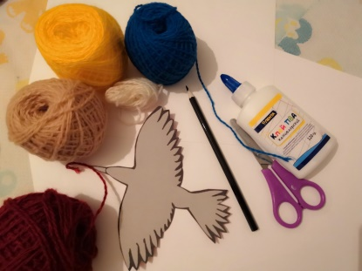
4. Воспитывать аккуратность при выполнении работы.
Материалы:
- Плотная бумага;
- Шаблон птицы;
- Ножницы;
- Пряжа голубого, белого, желтого, красного и светло- коричневого цвета.
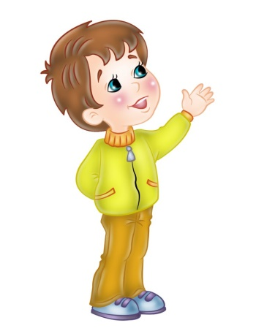
- Клей - ПВА
- Простой карандаш
План проведения мастер-класса:
I. Орг. момент:
-приветствие гостей.
II. Теоретическая часть:
-сообщение темы мастер-класса, постановка задач;
- объяснение этапов работы над созданием композиции.
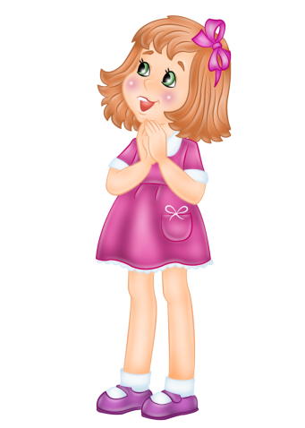
III. Практическая часть:
-изготовление композиции птица – вестница весны.
IV. Подведение итогов:
-просмотр работ;
-заключительное слово воспитателя;
- вручение буклетиков «Изготовление птиц из пряжи»
Ход мастер – класса:
Добрый день уважаемые родители и дети! Рада приветствовать вас на творческом мастер-классе по выполнению композиции «Птица - вестница весны» из пряжи.
Весна – время пробуждения природы, когда все вокруг просыпается после долгой зимней спячки. Но еще весна – время полное загадок и тайн, одна из которых – день весеннего равноденствия, дата, которую наши предки считали особенным в годовом цикле. Что же такое День весеннего равноденствия?
День весеннего равноденствия – переломный момент в жизни природы. На весеннее равноденствие - 22 марта - приходится древний славянский праздник Жаворонки. Сороки, Жаворонки - день памяти Сорока мучеников севастийских в народно-христианской традиции славян. Название дня происходит от Сорока Севастийских мучеников. По народному календарю, в этот день зима кончается - весна начинается, день с ночью меряется-равняется. В это время домой возвращаются птицы - жаворонки и кулики. Считается, что именно жаворонки приносят на своих крыльях весну и открывают путь остальным птицам, возвращающимся с зимовки в тёплых краях.
Наши предки считали, что жаворонки обладали смелостью и в то же время смирением перед Богом: эта птица быстро устремляется ввысь, но, пораженная величием Господа, в благоговении летит вниз. Главный атрибут праздника Жаворонки - это выпечка из пресного теста в виде жаворонков. К выпечке привлекались дети, которые потом выбегали на улицу вместе со свежеиспеченными жаворонками, подбрасывали их вверх или помещали на крыши домов. А так как жаворонок является символом поля и луга, ведь они живут только в этих местах (а не в лесах, как большинство птиц), испечённых жаворонков также насаживали на шесты и бежали с ними в поле.
Композицию с птичкой вестницей весны я вам предлагаю сделать.
Нитки - превосходный и самый доступный материал для творчества, и многие об этом знают. Ведь нитки есть в каждом доме и, как правило, в большом количестве. Существует такой вид рукоделия – поделки из остатков ниток, при этом изделия получаются очень красивые и необычные. То есть, использовать можно любые подходящие по цвету и толщине нитки, главное, придумать, что будете делать.
Чтобы научиться делать поделки из ниток своими руками, требуется приложить определенные усилия, но, тем не менее, каждый может освоить этот вид рукоделия. Тем более что это очень увлекательное и захватывающее занятие.
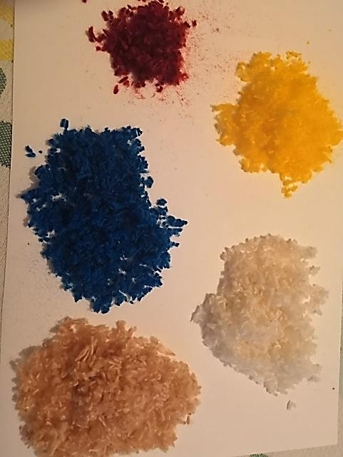
Совместное творчество принесет радость и взрослым и детям. И научит вашего ребенка видеть прекрасное в привычных вещах.
Первоначально нам необходимо нарезать пряжу на мелкие - мелкие отрезки.

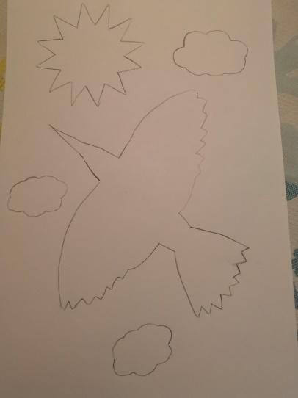
Затем нам нужно нарисовать нашу композицию: расположить на листе птичку, обвести ее, нарисовать вокруг облака и солнышко.

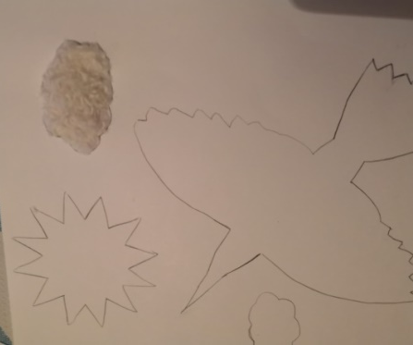
После этого можно приступать к оформлению композиции: наносим клей ПВА на облако и положим небольшое количество нарезанной пряжи на клей, формируем силуэт облака.

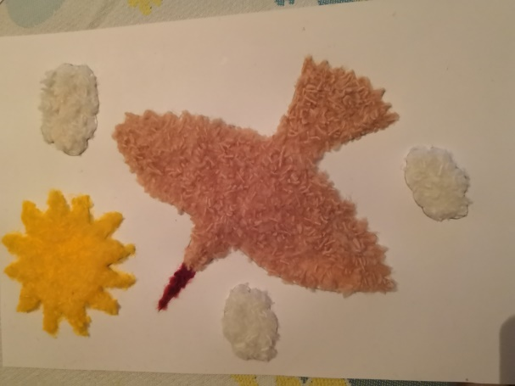
Таким же образом поступаем и с солнышком и нашей птичкой. Важно! Сразу весь рисунок клеем не смазывается, а только те места, над которыми работа ведётся в данный момент.
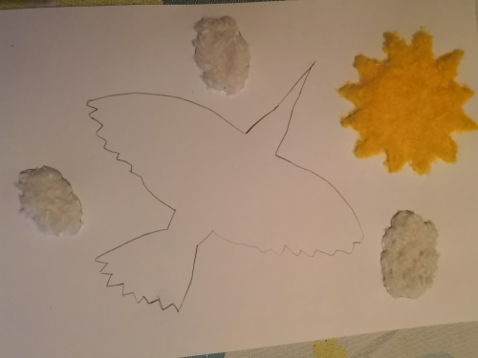
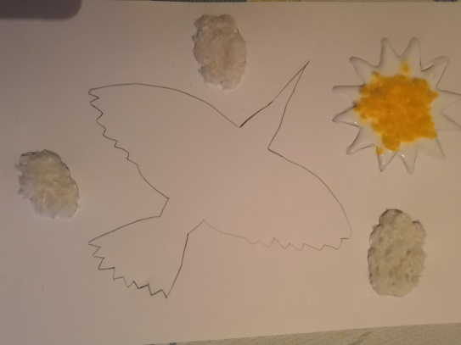

На завершающем этапе нам осталось заполнить оставшееся пространство и поместить работу в рамочку.
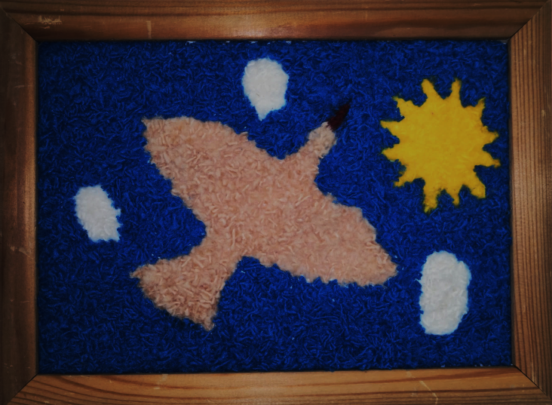
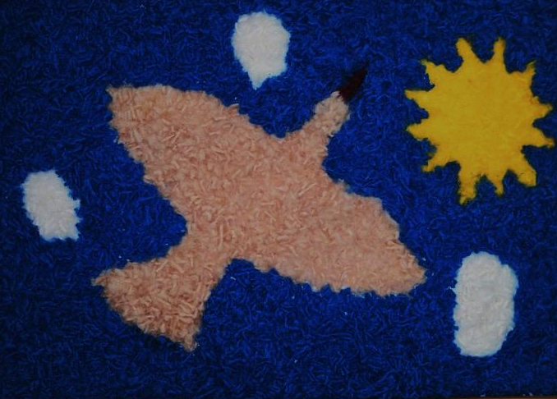

Вот такая интересная композиция получилась у нас, и мы готовы зазывать «весну – красну» в наш город!
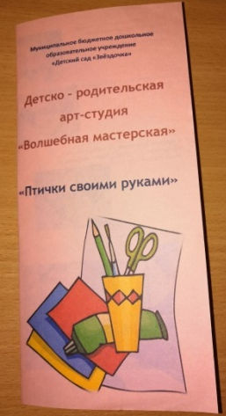
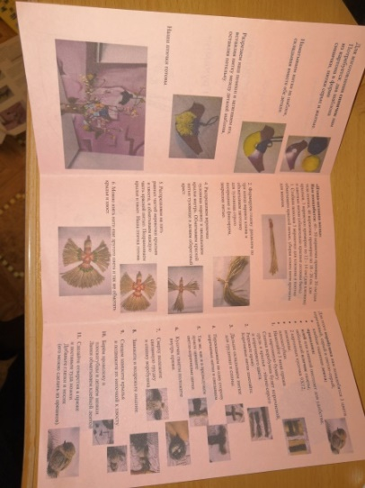
В буклетиках «Птички своими руками» можно познакомиться с некоторыми видами изготовления птичек из пряжи.
